Консультация для родителей
Детей учит то, что их окружает


Если к ребёнку часто бывают снисходительны –
он учится быть терпимым

Если с ребёнком обычно честны –
он учится справедливости

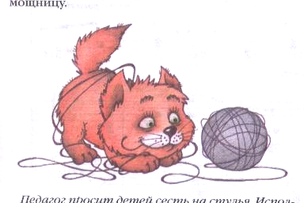
Если ребёнка часто хвалят –
он учится оценивать

Если ребёнка часто критикуют –
он учится осуждать

Если ребёнка часто позорят –
он учится чувствовать себя виноватым


Если ребёнка часто высмеивают –
он учится быть робким

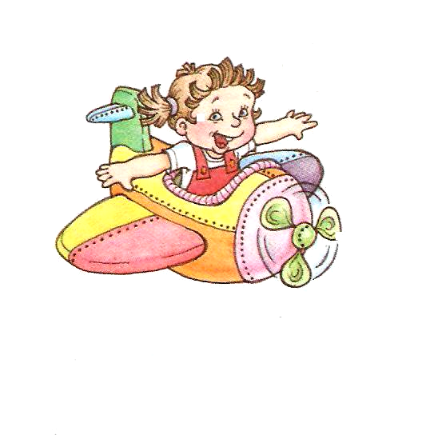
Если ребёнку часто демонстрируют враждебность –
он учится драться

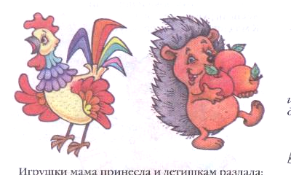
Если ребёнок живёт с чувством безопасности –
он учится верить

Если ребёнок живет в атмосфере дружбы
и чувствует себя нужным –
он учится находить в этом мире любовь

.

